«Осанка и ее значение для укрепления здоровья детей».

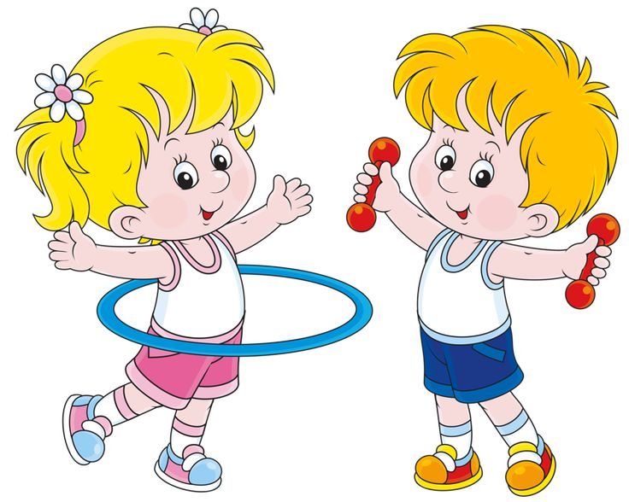

Консультацию подготовила:
руководитель по физическому
воспитанию Цгоева В.Н.

2021год

Цель: познакомить родителей со значением осанки, с её нарушениями и профилактикой

Что такое правильная осанка?
Осанка –одно из важнейших понятий для определения тела ребенка в пространстве, обнаружения признаков ортопедических заболеваний, связанных с нарушением статико-динамических свойств позвоночника .Это привычное положение тела человека в покое и при движении. Формируется осанка с самого раннего возраста и зависит от гармоничной работы мышц костной системы, связочно-суставного и нервно-мышечного аппарата, равномерности их развития.
Нормальная (или правильная) осанка хорошо сложенного человека характеризуется собранностью, подтянутостью, голова держится прямо, живот подтянут, ноги разогнуты в коленях и тазобедренных суставах. Правильная осанка – залог хорошего физического развития, крепкого здоровья.
Нарушение осанки не только обезображивает фигуру, но и затрудняет работу внутренних органов (сердца, лёгких, желудочно- кишечного тракта, ухудшает обмен веществ и снижает работоспособность).
Нарушение осанки – это плохо развитые мышцы спины, живота, шеи.
Нарушение осанки – сутулость, сколиоз, кифозы и плоскостопие.
Причины неправильной осанки :
-привычка стоять с опорой на одну и ту же ногу (позвоночник изгибается на одну сторону);
-неправильная походка (с опущенной головой, свисающими плечами, согнутой спиной и ногами);
-неправильная поза за столом (высота стола и стула должна соответствовать росту ребенка);
-ношение тяжести в одной и той же руке;
-если мама всегда ведет малыша за одну и ту же руку, то это тоже ведет к нарушению осанки;
-долгие просмотры телепередач, компьютерные игры;
-нарушения начинаются уже в 5-6 месяцев, когда начинают присаживать малыша, который еще не научился поворачиваться самостоятельно;
-на нарушение осанки влияет питание (в пище должно быть достаточно кальция, т.к. он укрепляет кости).
Важнейшим средством профилактики и лечения нарушения осанки является занятия физическими упражнениями на все группы мышц. Необходимо следить ,чтобы при ходьбе дети держали голову прямо. Высоко поднятая голова – это не простое техническое требование, такое положение увеличивает общий тонус мышц, улучшает кровообращение.
В процессе занятий последовательно решаются следующие задачи, определяющие подбор упражнений:
- укрепление мышечной системы и развитие силовой выносливости мышц спины и брюшного пресса;
- формирование правильной осанки;
- формирование и совершенствование координации движений;
- исправление дефекта осанки.
Чтобы повысить эффективность занятий, у детей нужно воспитывать дисциплинированность и сознательное отношение к выполнению упражнений и требованиям гигиены.
Нужно воспитывать у детей правильную осанку перед зеркалом или у стены. Для воспитания правильной осанки врачи советуют после сна ходить на носках босиком с книгой на голове 6 кругов по комнате, руки в стороны. Обязательно одевать детей по погоде. Детям, у которых нарушение осанки, обязательно нужно делать массаж – курс 10 дней . Спать детям на раскладушках нельзя. Постель должна быть твердая и маленькая подушка.
Рекомендации по профилактике и коррекции осанки:
1. Следует регулярно проводить с ребенком физические упражнения, подвижные игры, прогулки на свежем воздухе, укрепляющие его здоровье и опорно-двигательный аппарат.
2. Не допускать, чтобы ребенок лежал или спал в очень мягкой или прогибающейся под тяжестью его тела кровати, и притом всегда на одном и том же боку.
3. Не следует разрешать ребенку подолгу стоять с опорой на одну ногу, например при катании на самокатах.
4. Следить за тем, чтобы ребенок не стоял и не сидел на корточках продолжительное время на одном месте, не ходил на большие расстояния (дозировка прогулок и экскурсий), не переносил тяжестей.
5. Во время занятий и приема пищи надо следить за правильной посадкой ребенка. Мебель должна соответствовать его росту и пропорциям тела.

Литература:

1.«Формирование правильной осанки и профилактика плоскостопия у дошкольников» Лебедева Л.В., Митрохина М.А. М.-2011
2.«Профилактика нарушений осанки и плоскостопия у дошкольников» Кирилова А.Ю.
3.«Профилактика нарушения осанки у детей» Коновалова Н.Г.

